ТЗ на доработку сайта wordz.ru
Содержание
Технологии разработки 3
1 Локализация 3
2 Короткие ссылки 3
3 Изменяемые размеры панелей 3
4 Переход управления между контролами 3
5 Кнопка по умолчанию 4
6 Подсказки 4
7 Горячие клавиши 4
8 Полноэкранный режим 4
9 Изменение размера шрифта / цветовой схемы 4
10 Редизайн старого сайта 4
11 Изменение страницы Contacts.aspx 5
12 Изменение страницы FAQ.aspx 6
13 Изменение страницы Forum.aspx 6
14 Изменение страницы News.aspx 6
15 Изменение вида окон progress/alert/confirm 7
16 Wiki-обновление контента 8
17 Стартовая страница 9
18 Контрол авторизации 12
19 Контрол настроек места / языка 12
20 Новая страница «Список всех курсов» Courses.aspx 12
21 Контрол поиска курса 13
22 Создание/редактирование курса 14
23 Просмотр курса 15
24 Просмотр модуля 16
25 Тип упражнения - Текст 17
26 Тип упражнения – Выбор 17
27 Тип упражнения – Текстовый ответ 18
28 Тип упражнения – Выбор в тексте 18
29 Тип упражнения – Пропуски в тексте 18
30 Тип упражнения – Вставки в тексте 18
31 Тип упражнения – Пометка ошибки 18
32 Тип упражнения – Файл-решение 18
33 Тип упражнения – Словарный запас 18
34 Тип упражнения – Произношение 19
35 Тип упражнения – Понимание на слух 20
36 Личные сообщения 20
37 Способы оплаты 21

Технологии разработки
Стек технологий от Microsoft: Visual Studio 2010, C# 4.0, ASP.NET, JavaScript (jQuery), HTML, CSS, Ajax, MSSQL 2008 R2.
- Локализация
Всё текстовое содержимое на сайте должно быть вынесено в отдельные ресурсные файлы (*.resx) и/или отдельные таблицы БД. При заходе юзера на сайт определяется его возможное географическое местоположение (с точностью до города) и язык. Эти данные юзер может изменить, при этом сохраняется сделанный выбор для конкретного юзера / IP адреса. На основе текущего географического положения юзера отображаются курсы, привязанные к заданному месту + курсы, не привязанные к данному месту. На основе текущего языка юзера загружается интерфейс сайта на основе ресурсов. Если ресурсов (файлов / записей БД) для заданного языка нет, то загружается «язык по умолчанию»: Для бывших 15 республик бывшего СССР – русский, для остальных стран – английский.
- Короткие ссылки
Все ссылки на сайте должны быть доступны (и заданы в html разметке) по SEO-короткому адресу. Схема замены URLs:
вместо www.site.com/Default.aspx можно зайти на www.site.com – только для главной страницы по умолчанию
www.site.com/About.aspx - www.site.com/About – для любой другой страницы на сайте, не относящейся к курсам.
www.site.com/Course.aspx?Id=Yoga - www.site.com/Course/Yoga – для любой страницы на сайте, относящейся к курсам, но без входных параметров (корневая страница курса)
www.site.com/Course.aspx?Id=Yoga&Position=Dog - www.site.com/Course/Yoga/Dog - для любой страницы на сайте, относящейся к курсам, с одним параметром
www.site.com/Course.aspx?Id=Yoga&Position=Dog&Module=Start&Type=Free - www.site.com/Course/Yoga/Dog/Start/Free - для любой страницы на сайте, относящейся к курсам, с несколькими параметрами.
PS: Сейчас это уже работает (через Intelligencia.UrlRewriter - http://urlrewriter.net/index.php/support/configuration), надо просто в web.config добавить regex-правила для каждой ссылки на новую страницу и в html разметке задавать url страниц без расширения aspx.
- Изменяемые размеры панелей
Хедеру/футеру/боковой правой панели страницы можно изменять размеры, потянув за сплиттер на краю панели, эти настройки привязаны к юзеру и сохраняются после перезагрузки страницы/закрытия браузера. См. http://jqueryui.com/resizable/
- Переход управления между контролами
Переход между элементами (кнопки, поля ввода и т.п.) по TAB в режиме слева-направо, потом сверху вниз. TabIndex - http://msdn.microsoft.com/en-us/library/ms178231(v=vs.100).aspx
- Кнопка по умолчанию
По нажатию ENTER происходит «нажатие» наиболее логичной кнопки «по умолчанию» в выделенном разделе страницы. Можно сделать любым способом:
Page.RegisterHiddenField("__EVENTTARGET", "btnSearch")
Page.Form.DefaultButton = LoginButton.UniqueID
<form id="form1" runat="server" defaultbutton="MyButton" >
PS: Могут быть проблемы если кнопка не выполняет серверный код, а выполняется только js-код по клику на кнопку.
- Подсказки
Локализованные всплывающие подсказки – по наведению на любой элемент сайта (текст, кнопку, область). WebControl.ToolTip - http://msdn.microsoft.com/ru-ru/library/system.web.ui.webcontrols.webcontrol.tooltip.aspx
- Горячие клавиши
Горячие клавиши для нажатия каждой кнопки или активации элемента – CTRL+S для кнопки «Сохранить», CTRL+P для кнопки «Печать» (т.е. по первой букве в названии англ. глагола – Save=CTRL+S; Print=CTRL+P); Название горячей клавиши выводится в подсказке к элементу. Т.е. выставить всем кнопкам AccessKey – см. http://msdn.microsoft.com/ru-ru/library/ms178233(v=vs.80).aspx
- Полноэкранный режим
По нажатию ALT+ENTER или по нажатию спец. кнопки (правый верхний угол страницы). При этом браузер переходит в полноэкранный режим и все панели (кроме основной рабочей зоны) схлопываются вверх / вниз / в бок, но их можно потянуть и развернуть если надо.
- Изменение размера шрифта / цветовой схемы
Шрифт - 100%, 120%, 80% от дефолтных настроек. Схема – дефолтная (серо-синий текст и белый фон); инверсная (белый текст и голубой фон). Настройки моментально применяются ко всему сайту и сохраняются для конкретного юзера после перезагрузки / закрытия браузера.
- Редизайн старого сайта
Сейчас есть новый дизайн (png) и верстка главной страницы (html/js/css). Надо прикрутить этот дизайн (т.е. прописать в aspx разметке новые классы стилей для кнопок, текста и т.п.) ко всем страницам старого сайта (кроме главной страницы, т.к. она будет переделана в рамках отдельной задачи). Также выделить masterpage (в старой верстке этого нет – есть copy/paste хедера/футера) и перенести новый хедер/футер.
Страницы старого сайта:
http://wordz.ru/AddWords.aspx
http://wordz.ru/Ads.aspx
http://wordz.ru/Analysis.aspx
http://wordz.ru/Articles.aspx
http://wordz.ru/CheckWords.aspx
http://wordz.ru/Contacts.aspx
http://wordz.ru/DictionaryQuiz.aspx
http://wordz.ru/Donate.aspx
http://wordz.ru/FAQ.aspx
http://wordz.ru/Forum.aspx
http://wordz.ru/Goal.aspx
http://wordz.ru/IrregularVerbs.aspx
http://wordz.ru/Languages.aspx
http://wordz.ru/LevelQuiz.aspx
http://wordz.ru/Login.aspx
http://wordz.ru/News.aspx
http://wordz.ru/OnlineFilm.aspx
http://wordz.ru/OnlineFM.aspx
http://wordz.ru/OnlineTV.aspx
http://wordz.ru/Partners.aspx
http://wordz.ru/Process.aspx
http://wordz.ru/Resources.aspx
http://wordz.ru/Statistics.aspx
http://wordz.ru/Vocabulary.aspx
http://wordz.ru/WordsOrderQuiz.aspx

Далее скриншоты сайта (удалены ради экономии места. Адрес полной версии будет указан):
………….
- Изменение страницы Contacts.aspx
Добавить функционал обратной связи на страницу контакты.
Т.е. можно послать сообщение администрации. Категория сообщения (ошибка, новое, совет, реклама, вопрос, финансы другое), тема, текст, обратный емайл-адрес, имя юзера (если юзер зарегистрирован, то последние 2 поля заполняются автоматически). При отправке отсылается письмо на емайл сайта. Заявка регистрируется и номер заявки и вся инфо о заявке отсылается на емайл юзера. Номер заявки отображается на странице с надписью «Ваша заявка №XYZ получена. Мы свяжемся с вами (если вы оставили обратный емайл-адрес, как только обработаем заявку.)».
- Изменение страницы FAQ.aspx
Ответы на вопросы сгруппировать по разделам. По клику на раздел раскрывается панель с вопросами раздела, по клику на заголовок вопроса раскрывается текст ответа. При повторном клике (или клике на другой вопрос/раздел) схлопывается этот раздел/вопрос и расхлопывается другой раздел/вопрос.
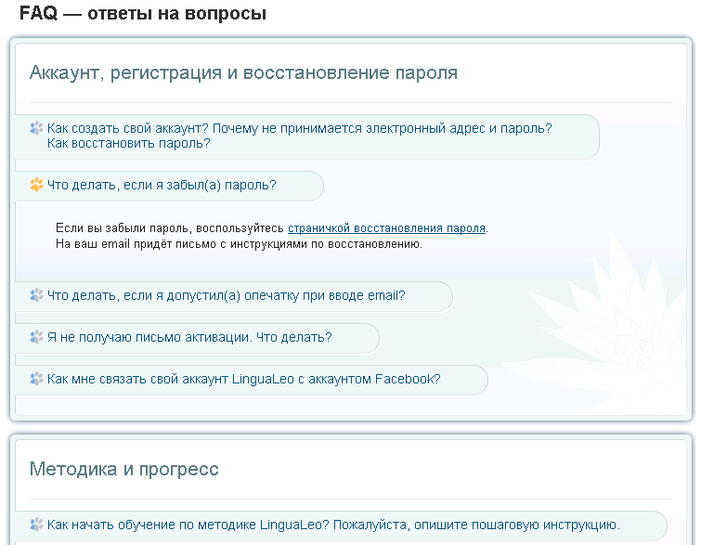
- Изменение страницы Forum.aspx
Прикрутить бесплатный форум (с настройкой брендинга / стилей под стиль сайта), но чтобы зарегенные юзеры постили под своими аккаунтами.
- Изменение страницы News.aspx
Изменить форму новостей. Просто список новостей: дата, заголовок, текст, комментарии к ним. Т,е. что-то в этом роде:
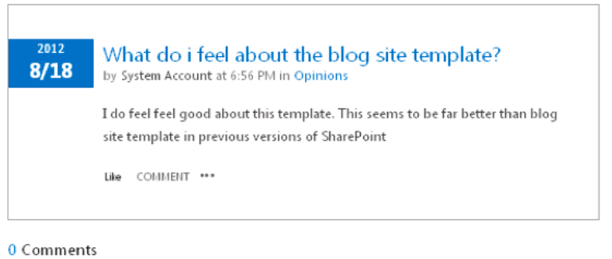
По клику на заголовок/текст открывается полная запись где можно комментировать ее. Также кнопка «Создать запись в блоге» для администрации ресурса.
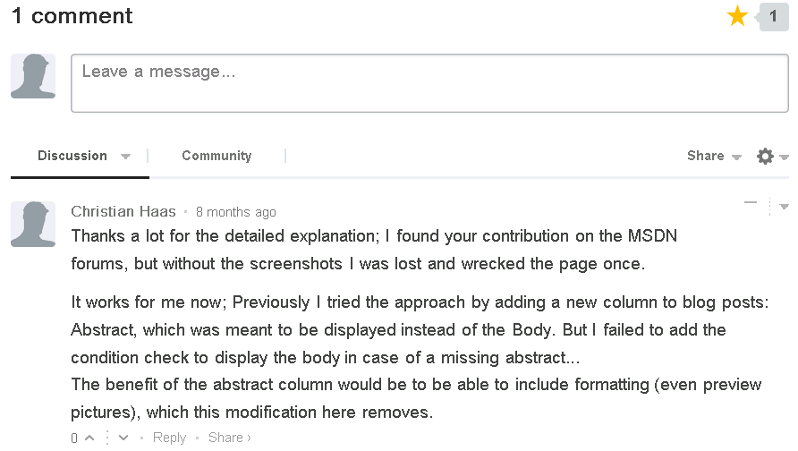
- Изменение вида окон progress/alert/confirm
Окна взять отсюда: http://jqueryui.com/dialog/#modal-message
Gif-картинку для имитации прогресса в окне прогресса нагуглить/взять бесплатную: 
Заменить текущие окна alert/confirm/progress:
Модальные окна сообщений / ошибок:
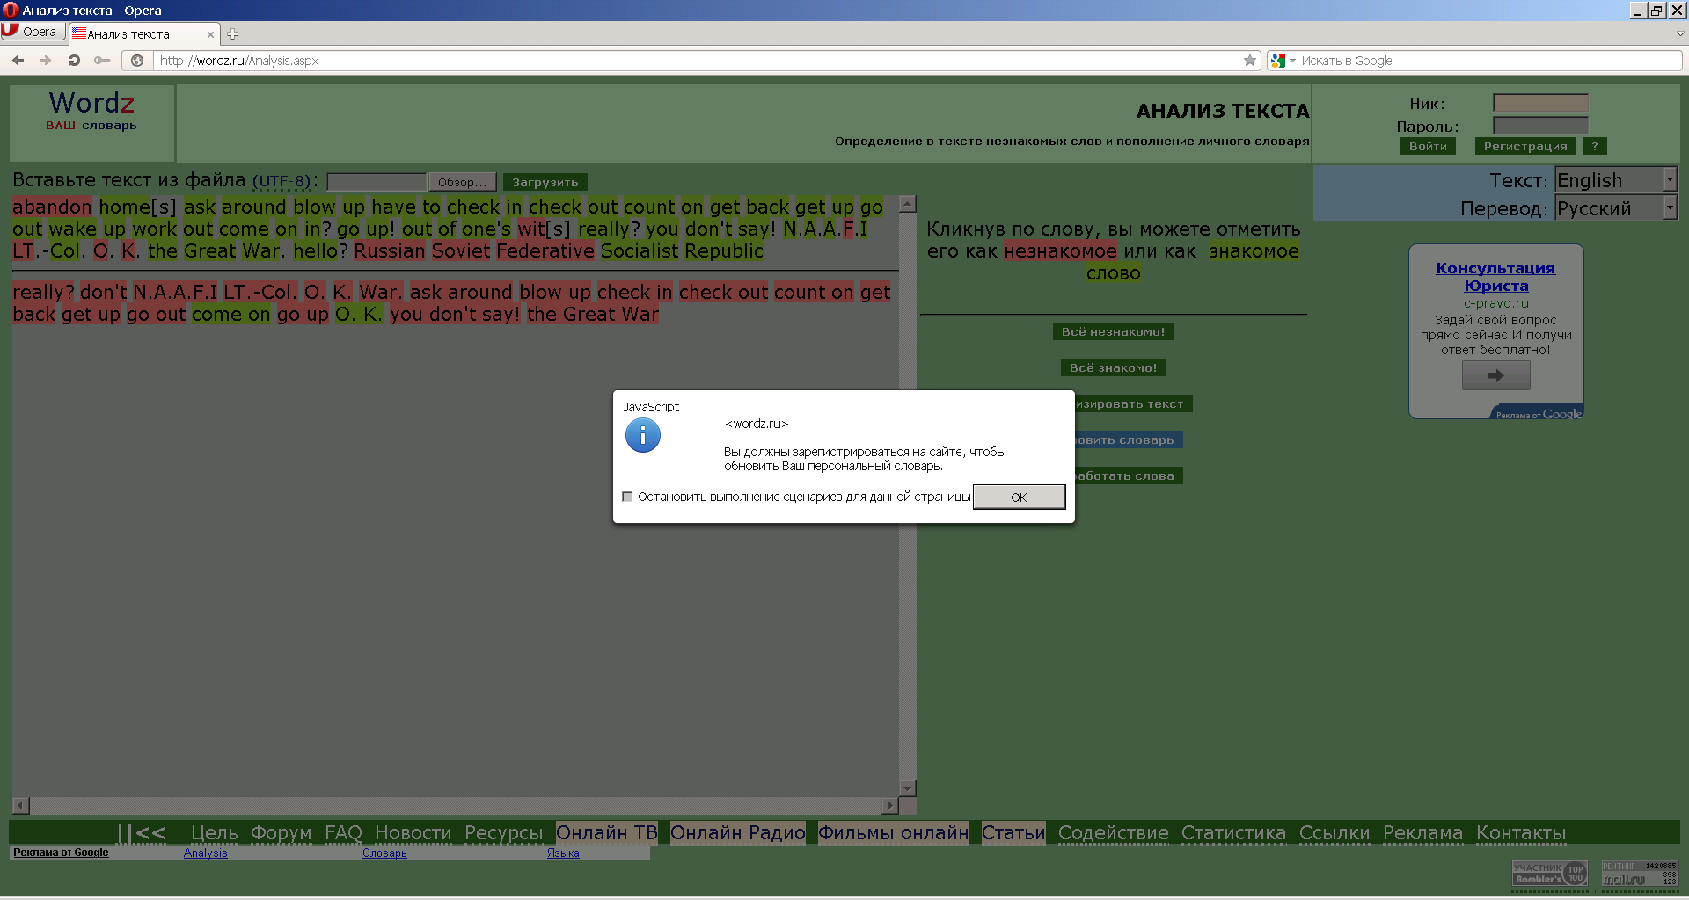
… и окно прогресса:
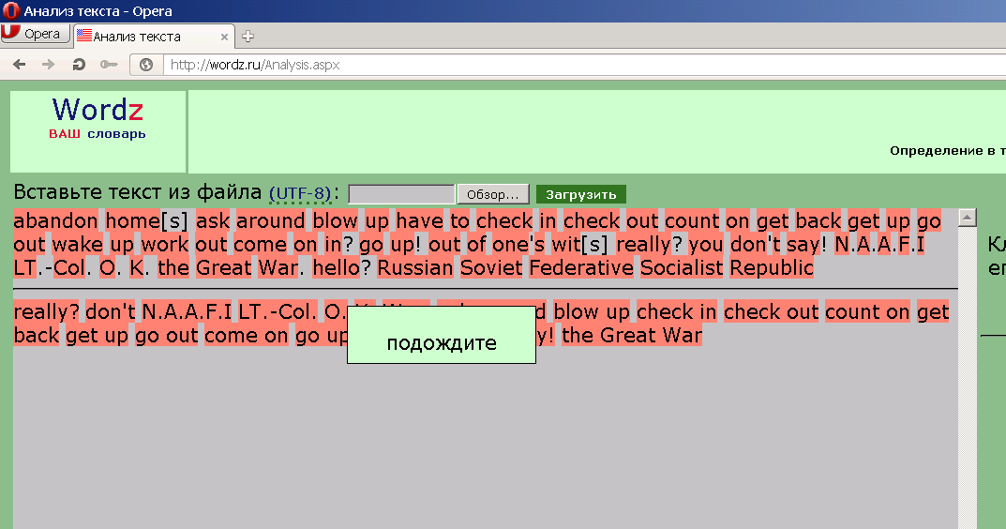
- Wiki-обновление контента
Список страниц для изменения набора элементов:
- Онлайн ТВ (http://wordz.ru/OnlineTV)
- Онлайн радио (http://wordz.ru/OnlineFM)
- Фильмы онлайн (http://wordz.ru/OnlineFilm)
- Полезные статьи (http://wordz.ru/Articles)
- Ресурсы (http://wordz.ru/Resources)
- Ссылки (http://wordz.ru/Links) (переименовать Partners.aspx)
Юзеры могут модифицировать весь контент (например загрузить новый ТВ канал).
Например, на странице «Онлайн ТВ» будет видна кнопка «Изменить список ТВ каналов». По клику открывается модальное окно где показан текущий список каналов:
Id канала | Название | Иконка лого | html скрипт плеера | Номер по порядку
Можно выбрать канал и удалить его; поменять номер по порядку; изменить его атрибуты (кроме автоинкрементного Id); добавить новый канал.
Юзер вносит свои изменения и нажимает ОК или Отмена.
Для каждого элемента (ТВ канала и т.п.) добавить признак «Можно ли его редактировать». По умолчанию все имеющиеся на данный момент элементы будут ридонл, т.е. пользователь не сможет их изменить, а только добавить/изменить новое.
- Стартовая страница
Базовая страница портала (Default.aspx).
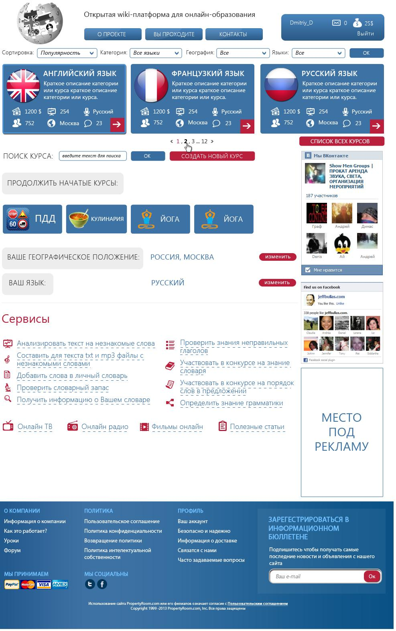
Вверху в хедере – ссылки на самые нужные разделы сайта:
- [О проекте] – ссылка на Goal.aspx (переименовать в About.aspx)
- [Вы проходите] – заменить на [Авторам курсов] – ссылка на новую страницу Authors.aspx
- [Контакты] – ссылка на http://wordz.ru/Contacts
Также в хедере в правом углу: Иконка «Сообщения» с номером непрочитанных новых сообщений. Можно кликнуть и попасть на страницу сообщений (Messages.aspx).
Баланс – 0 или сколько денег у юзера на счету. Ссылка на новую страницу Money.aspx (список сообщений, когда/сколько внесены деньги, на какие курсы/модули потрачены). Удалить 25$ - ссылкой будет просто иконка мешка с деньгами.
На каждой странице предусмотреть место для рекламных блоков (Google Adsense) – панеь справа, сверху (под хедером но до текста модуля) и сниpу (под футером), с возможность отключить рекламу (в этому случае место не тратится на рекламу, а расширяется рабочая область).
Раздел «Сервисы» - ссылки на текущие страницы сайта http://wordz.ru/

Футер:
Раздел «Полезная информация»:
- О проекте – About.aspx
- Ответы на вопросы – FAQ.aspx
- Новости – News.aspx
- Форум – Forum.aspx
- Статистика – Statistics.aspx

Раздел «Интерактивный контент»:
- Онлайн ТВ (http://wordz.ru/OnlineTV)
- Онлайн радио (http://wordz.ru/OnlineFM)
- Фильмы онлайн (http://wordz.ru/OnlineFilm)
- Полезные статьи (http://wordz.ru/Articles)
- Ресурсы (http://wordz.ru/Resources)
- Ссылки (http://wordz.ru/Links) (переименовать Partners.aspx)

Раздел «О компании»:
- Оплата – Payment.aspx
- Содействие – Donate.aspx
- Реклама – Ads.aspx
- Авторам курсов – Authors.aspx
- Контакты – Contacts.aspx
В футере удалить текст внизу «Пользовательское соглашение». Удалить секцию «Мы принимаем». На место секции "инф. бюлл." перенести секцию "мы социальны".
- Контрол авторизации
Переделать текущий контрол авторизации. Добавить дизайн в соответствии с макетом, добавить авторизацию с помощью соц. сетей (FB, Odkl, VK).
- Контрол настроек места / языка
Настройка места – по кнопке «Изменить» открывается попап с гугл картой где можно кликнуть на город или найти город по имени. Автоподстановка имени города по введенным 3м буквам и далее. Можно выбрать из списка или спозиционироваться и кликнуть по карте по месту где живешь:
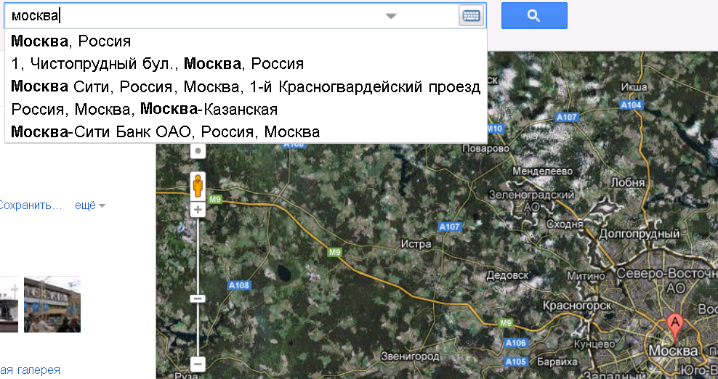
Настройка языка. Обычный дропдаун список со списком всех языков. По умолчанию выставлен язык исходя по IP страны юзера. Но можно поменять.
- Новая страница «Список всех курсов» Courses.aspx
На главной странице кнопка «Список всех курсов». Алфавитный список курсов, сгруппированных по категориям. Лого курса, название, категория, описание, цена – вся инфа о курсе как в прямоугольнике курса как на главной странице.
- Контрол поиска курса
Поиск по названию, ключевым словам, содержанию курса.
Сортировка курса по рейтингу, названию, стоимости.
Фильтрация курсов по: категории, географии, языку (можно выбрать несколько категорий и покажутся только они и т.д.).
Каждый курс – ссылка на прямоугольник:
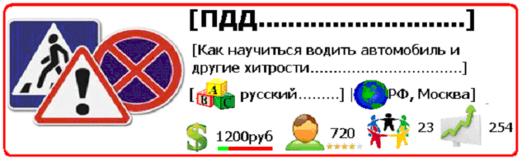
При наведении на него подсвечивается весь прямоугольник. При клике по любому месту (кроме иконки и текста со стоимостью и клику на отклики) отображается стартовая страница курса.
При наведении на иконку и текст метрики отображается поясняющий текст:
$ 1200руб = как заплатить со ссылкой на страницу оплаты. Полоска (зеленый / красный) показывает соотношение бесплатных (зеленый) модулей и платных (красный).
Человек + 720 = сколько людей прошло курс. Присвоенный ими рейтинг (1-5 звезд).
Люди +23 = отклики на курс. По клику попадаем на страницу откликов
График + 254 = количество просмотров курса за месяц
! Нужен дефолтный логотип (картинка) на курс (нет лого).
Если курсы не привязаны к категориям, то они отображаются в обычном списке:
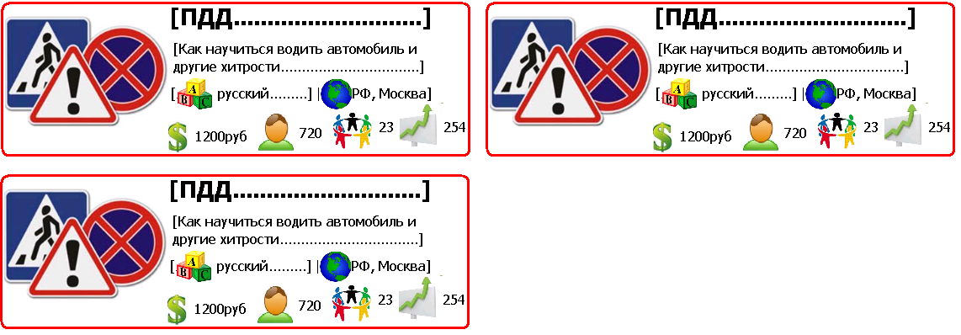
Если курсов много, то они объединены в категории. По иконке категории можно кликнуть и будут показаны иконки субкатегорий и курсов. Иконка категории:
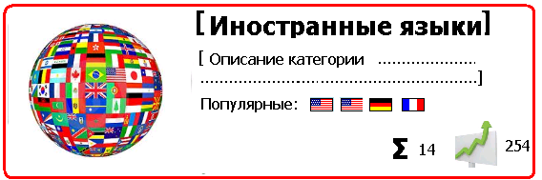
Можно кликнуть по иконке популярного курса и сразу перейдем на его главную страницу.
При наведении всплывает поясняющий текст:
Всего + 14 = количество курсов в категории и субкатегориях
График + 254 = количество просмотров курсов в категории за месяц
- Создание/редактирование курса
Кнопка на главной странице сайта «Создать новый курс», или же по кнопке «Создать копию курса» на главной странице курса (если у курса стоит признак, что он публичный и может быть скопирован).
Редактирование курса делается по кнопке «Изменить курс» на главной странице курса. В модальном окне отображаются все атрибуты курса и набор модулей. Можно изменить атрибуты, добавить/удалить/изменить порядок модулей/изменить цену модуля. Редактирование модуля делается после сохранения курса при клике по кнопке «Изменить модуль» на главной странице модуля.
Атрибуты курса:
- Название – nvarchar (100)
- Описание – nvarchar (300)
- Подробное описание – ntext (8000)
- Логотип – сериализованная jpg картинка
- Цена (рубли, евро, доллары) или бесплатно
- Язык интерфейса – справочник
- Местоположение – справочник
- Категория – справочник
- Url - varchar (100) например “Yoga” для курса www.site/course/yoga (или www.site/courses.aspx?Id=yoga), урл-адрес курса без пробелов
- Авторы – nvarchar (1000)
- Контактная информация – nvarchar (1000)
- Теги – nvarchar (1000) – через запятую
- Ссылки– nvarchar (4000) – список полезных url адресов
- Флаг (bool) – можно ли редактировать курс другим юзерам (не авторам).
- Флаг (bool) –можно ли копировать курс (создавать на его основе другой)
- Флаг (bool) –публичный ли курс – если нет, то виден только автору/модератору.
- Параметр – защищен ли курс паролем. Если защищен, то надо один раз ввести пароль (которые высылает модератор) для загрузки главной страницы курса.
- Список модераторов/авторов курса
- Текст html блока для вставки рекламы GoogleAdsense

Перед публикацией курса (а потом после создания курса при изменении лого и описания) должно быть утверждено администрацией сайта (супермодератор). Кнопка «Отправить курс на модерацию» (высылается емайл администрации с темой «Запрос модерации курса <Id курса>»). До модерации курс вообще не виден юзерам (если он был создан с нуля); если он уже создан, но авторы поменяли Лого/название/описание, то до повторной модерации все эти атрибуты отображаются старые.

Кнопка «Выгрузить курс в файл» - весь контент курса (xml файл с описанием курса и структуры, контента + отдельные файлы контента) сохраняются на диск в виде zip-архива. Кнопка «Создать/Обновить курс из файла» - создание/обновления курса из файла *.zip.
Кнопка «Запрос на становление модератором курса».
- Просмотр курса
Показывается базовая страница курса (описание, инфо об авторах, контактная инфо) и т.п. и список модулей. Можно кликнуть по модулю чтобы перейти к нему.
Чтобы активировать весь курс нужно его оплатить или же можно оплатить отдельный модуль по цене модуля, т.е. 1 кнопка «Оплатить курс» и по 1ой кнопке рядом с описанием каждого платного модуля «Оплатить модуль». При нажатии отображается «Вы уверены, что хотите оплатить курс/модуль». Если юзер нажимает Да, то сумма списывается с баланса и модуль или весь курс становится доступным (если он был платным). Если юзер пытается зайти на страницу неоплаченного модуля, то отображается сообщение «Вы должны оплатить курс/модуль. Для этого пополните свой баланс и оплатите курс/модуль». И в окне ссылка на страницу «Оплата» (Payments.aspx).
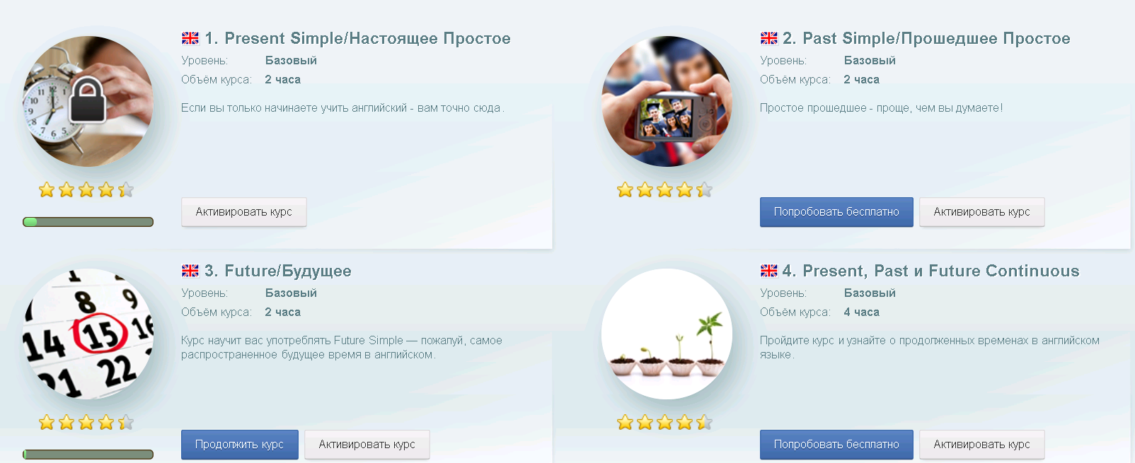
Вверху страницы - выставление рейтинга курсу и модулю – 1…5 звезд.
Внизу страницы - комментарии (с паджинацией) курса и модуля.
Комментарий (можно оставить свой или прочитать и проголосовать +1 -1 за чужой коммент или пожаловаться на него). Чтобы ввести коммент / голосовать надо ввести капчу. См. комменты на хабре (не хватает кнопки «Пожаловаться на коммент» справка от кнопок +-1):
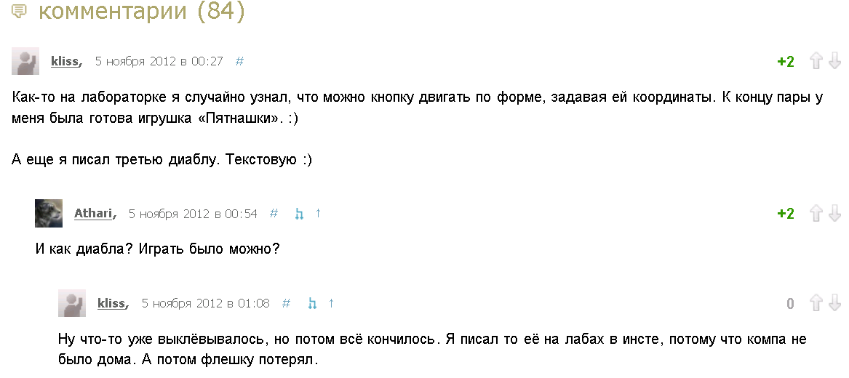
Показываются последние 100 комментов. Есть паджинация по остальным комментам.
Такая же система комментариев по всему курсу. Т,е. можно оставить коммент к курсу или к конкретному модулю. На странице с коментами к модулю есть ссылки на коменты к модулям (показывается список с кол-вом коментов к модулю.)
- Просмотр модуля
Редактирование модуля делается по кнопке «Изменить модуль» на главной странице модуля. В модальном окне можно изменить все атрибуты модуля и набор упражнений (добавить/удалить/изменить порядок).
Список упражнений модуля в таблице:
Название | Тип | Описание.
Атрибуты модуля:
- Название – nvarchar (100)
- Описание – nvarchar (300)
- Подробное описание – ntext (8000). Это будет html контент модуля, который отображается на главной странице модуля.
- Логотип – сериализованная jpg картинка
- Цена (рубли, евро, доллары) или бесплатно
- Url - varchar (100) например “Yoga” для курса www.site/course/yoga (или www.site/courses.aspx?Id=yoga), урл-адрес курса без пробелов
- Теги – nvarchar (1000) – через запятую
- Ссылки– nvarchar (4000) – список полезных url адресов

В конце модуля отображаются упражнения в виде ссылок на отдельные страницы с содержимым упражнения, типы упражнений см. далее.
Само редактирование упражнения (после его создания), делается по клику на кнопку «Изменить упражнение» (рядом с ссылкой на упражнение). При этом открывается модальное окно, где можно изменить все атрибуты данного упражнения. Набор полей зависит от типа упражнения (см. далее).

Есть разные виды упражнений, которые надо выполнить. Перед упражнением есть поясняющий текст. Также есть название упражнения. После выполнения упражнения можно нажать кнопку «Проверить» и покажется автоматическая оценка. Варианты ответов показываются в случайном порядке. При создании упражнения автором указывается верный ответ.
- Тип упражнения – Текст
Обычный html текст без кнопки проверить.
- Тип упражнения – Выбор
Выбор из списка (текст и картинки в качестве вопросов и ответов)
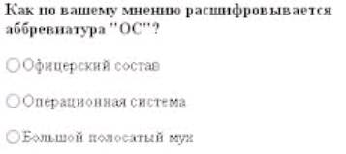
- Тип упражнения – Текстовый ответ
Ввести правильный ответ в поле:
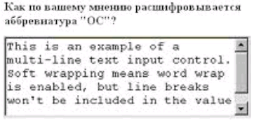
Проверка и оценка будет сделана администрацией (а не сразу автоматически).
- Тип упражнения – Выбор в тексте
Выбрать правильный вариант ответа вместо пропусков. Это будет текст, где будут выпадающие списки в которых надо будет выбрать правильный ответ. Пример:
I am [interest / interested / interesting in] music.
- Тип упражнения – Пропуски в тексте
Вписать правильный вариант ответа вместо пропусков. Это будет текст, где будут textbox-ы в которых надо будет вписать правильный ответ. Пример:
I am [……] to visit China. //Надо вписать “going”.
- Тип упражнения – Вставки в тексте
Drag-and-drop правильный вариант ответа вместо пропусков. Это будет текст, где будут места в которых надо будет «перетянуть» мышью правильные ответы из имеющегося списка. Т.е. будет текст: I am [……] to visit China […] Sunday.
И вверху 2 панели со словами: [going] и [next].
И нужно будет «перетянуть» слово going на место 1го пропуска, а слово next на место второго, иначе будет ошибка.
- Тип упражнения – Пометка ошибки
Пометка неправильного слова в предложении. Т.е. нужно будет кликнуть в слово в тексте, где есть ошибка
- Тип упражнения – Файл-решение
Выслать файл с решением (можно зааплоадить файл с решением –с запакованным проектом и т.п. / заданием и т.п.). Проверка и оценка будет сделана администрацией (а не сразу автоматически).
- Тип упражнения – Словарный запас
Запоминание слов в личный словарь, проверка, mp3
А) добавление слов в словарь как в lingualeo.ru – просмотр клипа и текста к нему.
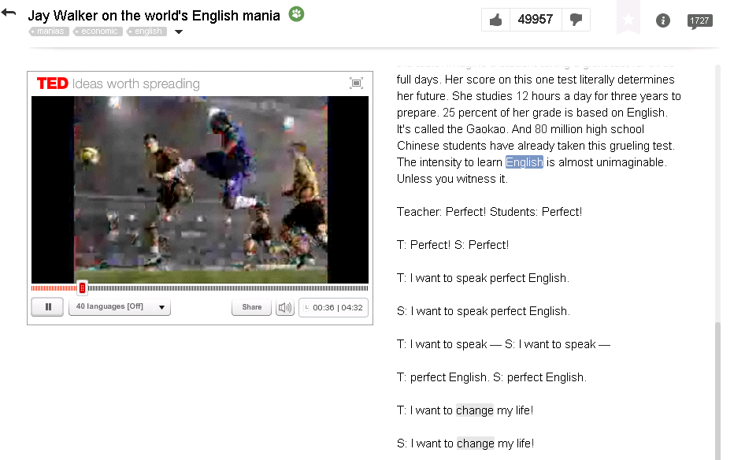
Можно добавить все слова в словарь, отметить известные/неизвестные, сделать mp3/txt со списком незнакомых слов. Т.е эта вся функциональность отсюда:
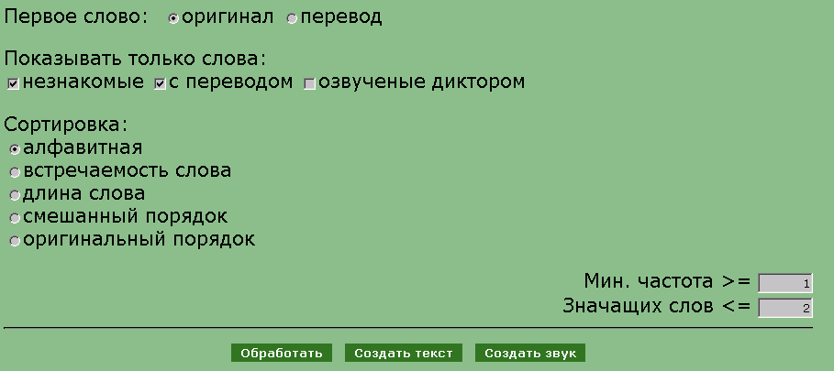
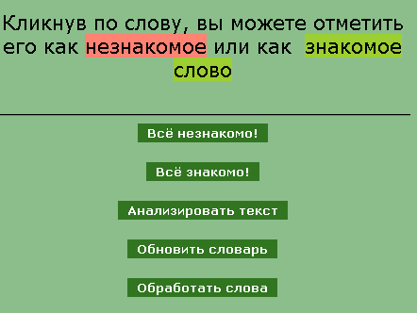
http://wordz.ru/Analysis http://wordz.ru/Process http://wordz.ru/AddWords http://wordz.ru/CheckWords Т.е. есть кнопки:

Возможно указать просто текст со списком слов для заучивания без клипа. Функциональность та же.
- Тип упражнения – Произношение
Студент читает заранее известный текст, подключаем тулзу по распознаванию речи, проверяем автоматом насколько то, что он сказал, соответствует тексту.
Т.е. есть 2 экрана – на первом написан текст, на втором появляется текст, распознанный через микрофон сказанный юзером. % правильности ставим автоматом.
Текст который нужно прочитать

Распознанный через микрофон текст

Кнопки: Пауза, Удалить последнее слово / фразу (3 слова) / предложение
Проверка микрофона – юзер читает текст и появляется распознанный текст.
- Тип упражнения – Понимание на слух
Студент пишет, что он понял исходя из прослушанного отрывка. Т.е. играет клип/музыка по отрывкам, можно остановить и написать все что услышал. % правильности ставим автоматом. Программа сравнивает субтитры клипа и то, что юзер написал.
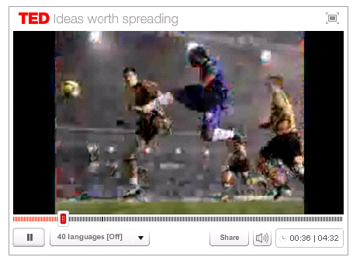
Юзер вводит в текстовое поле услышанный текст.

Кнопки: Проверить текст. Выбрать другой клип из библиотеки.
- Личные сообщения
Просмотр и отправку личных сообщений (ЛС) внутри системы. Поля «Тема» и «текст» сообщения. ЛС дублируются емайлом респондента (т.е. копия ЛС посылается ему на емайл). Можно выставить статус разрешающий получать сообщения:
- от всех (по умолчанию)
- от участников курсов которые проходит юзер и кому он ранее написал
- ни от кого (кроме сообщений от администрации ресурса)
Интерфейс – аналогично ВКоНТАКТЕ: закладка «Полученные», «Отправленные», кнопка «Написать письмо» (тема, текст), закладка «Настройки» (статус, список друзей).
Можно послать сообщения:
- всем участникам сайта (доступно только супермодератору/администрации)
- всем участникам курса (доступно автору/модераторам курса)
- конкретному юзеру или списку юзеров (выбор по имени юзера)
- Способы оплаты
Сделать агрегацию платежей, т.е. чтобы юзер платил многими способами и деньги (за вычетом комиссии платежной системы и агрегатора) зачислялись на счет юзеру, т.е. чтобы не приходилось делать вручную зачисление денег.
Информацию о способах оплаты разместить на странице [Оплата] Payment.aspx
